Министерство образования Московской области

Государственное образовательное учреждение высшего образования Московской области

«Государственный гуманитарно-технологический университет»

**Ликино-Дулевский политехнический колледж – филиал ГГТУ**

**Практическая работа №1**

**Отладка кода C#** по дисциплине

«МДК 01.02»

**Выполнил:**

Широнин Николай Анатльевич

студент группы

ИСП.20А _______________________

09.02.07 Информационные системы и программирование

очной формы обучения

Проверил:

Елена Евгеньевна Кузьмина

Оценка

_________/__ __________/

***Задание 1.***

Индивидуальное задание.

Вариант №17.

1. Постановка задачи



1. Описание переменных

|  |  |
| --- | --- |
| Имя | Тип |
| С  Summa  Count  random | int,исходные данные  int,добавленные данные  int, добавленные данные  Random int, добавленные данные |

1. Блок-схема алгоритма

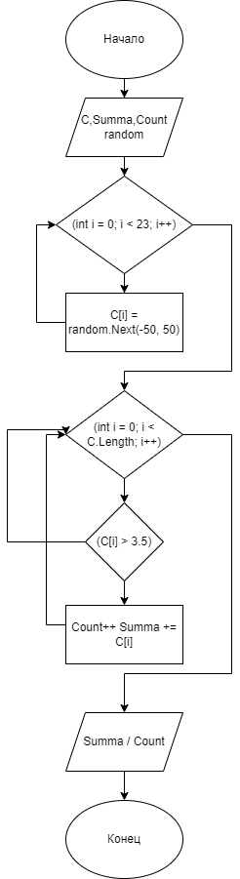

1. Программа на языке C#
2. {
3. // char[] letters = { 'f', 'r', 'e', 'd', ' ', 's', 'm', 'i', 't', 'h' };
4. // string name = "";
5. // int[] a = new int[10];
6. // for (int i = 0; i < letters.Length; i++)
7. // {
8. // name += letters[i];
9. // a[i] = i + 1;
10. // SendMassage(name, a[i]);
11. // }
12. // Console.ReadKey();
13. //}
14. //static void SendMassage(string name,int msg)
15. //{
16. // Console.WriteLine("hello, " + name + "! Count to " + msg);
17. //}
18. int[] C = new int[23];
19. int Summa = 0;
20. int Count = 0;
21. Random random = new Random();
22. for (int i = 0; i < 23; i++)
23. {
24. C[i] = random.Next(-50, 50);
25. }
26. for (int i = 0; i < C.Length; i++)
27. {
28. if (C[i] > 3.5)
29. {
30. Count++;
31. Summa += C[i];
32. }
33. }
34. Console.WriteLine($"Среднее арифметическое для всех значений: {Summa / Count}");
35. Console.ReadKey();
36. }
37. Отладка программы

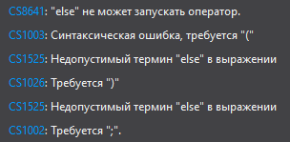

Процесс отладки:

1. Запуск программы и проверка на наличие ошибок:

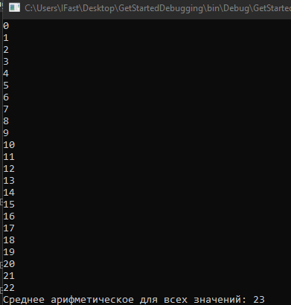

Ошибок нет

1. Установка точки останова и запуск отладчика:

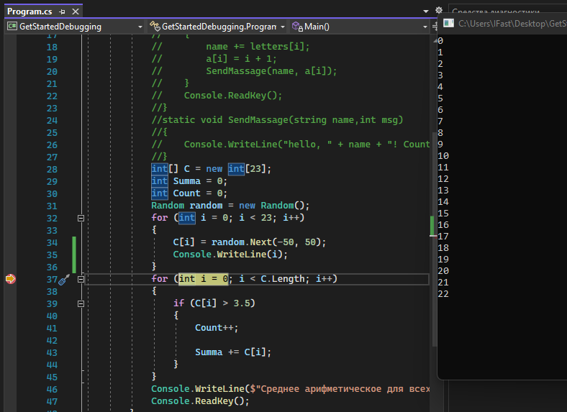

1. Навигация по коду и проверка данных с помощью подсказок по данным:

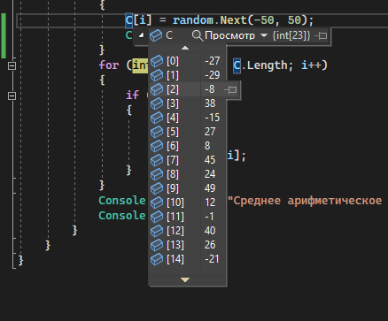

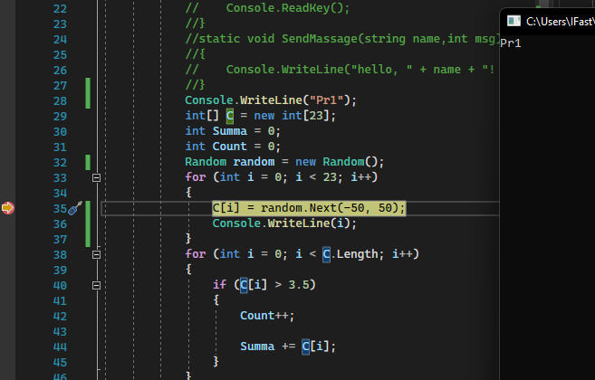

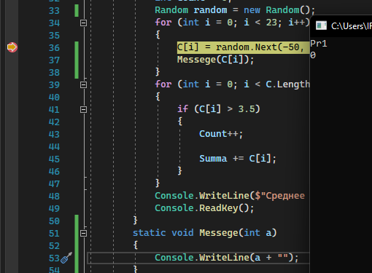

1. Переход по коду с помощью команды "Выполнение до щелкнутого":

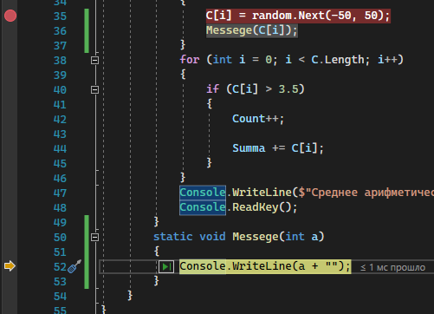

1. Быстрый перезапуск приложения

Нажмите кнопку **Перезапустить** Перезапустить приложение на панели инструментов отладки (**CTRL** + **SHIFT** + **F5**).

Кнопка **Перезапустить** позволяет сэкономить время, затрачиваемое на остановку приложения и перезапуск отладчика. Отладчик приостанавливается в первой точке останова, достигнутой при выполнении кода.

Отладчик еще раз останавливается в точке останова, ранее заданной вами в цикле for.

1. Проверка переменных с помощью окон "Видимые" и "Локальные":

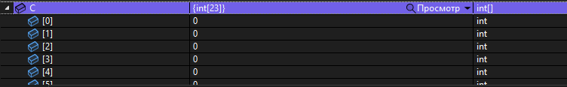

1. Установка контрольного значения:







1. Просмотр стека вызовов:

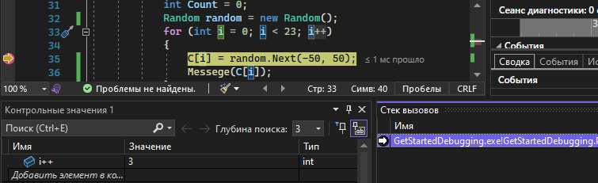

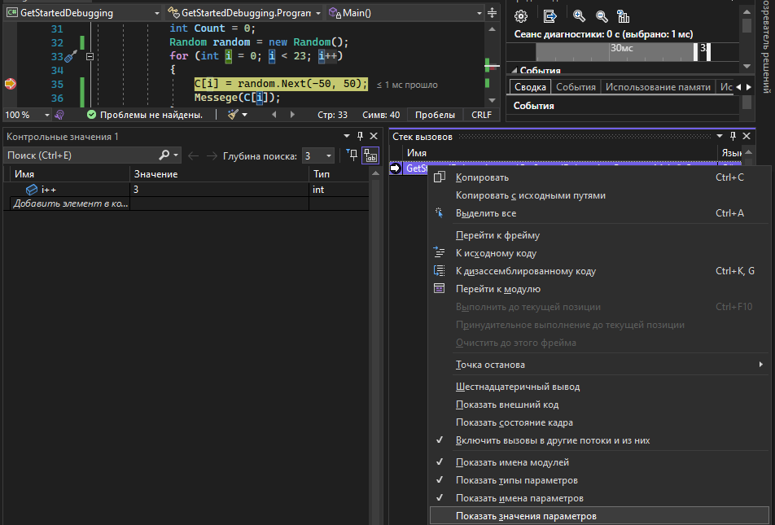

1. Изменение потока выполнения:

